Continuité pédagogique classe de PS : 04-05/05/20.
 | LUNDI | MARDI.
Domaine(s) | Descriptif
Langage oral, écrit, temps. | Rituels : -Chanter la comptine de Mr. Pouce.  -Chanter la comptine des jours de la semaine, s’en servir pour montrer l’étiquette du jour.  -Météo : Trouver l’étiquette correspondante et verbaliser « ensoleillé », « pluvieux », « nuageux », les GS peuvent dessiner sans besoin d’étiquette.  -Chanter la comptine de l’alphabet en pointant chaque lettre quand on la chante (voir dossier joint).
Activité physique. | Danse :  -Reprenons la danse de notre pingouin judoka!  https://www.youtube.com/watch?v=b_enhDdcvYA  -Apprenons une autre danse qui nous aide aussi à se souvenir où se trouvent notre gauche et notre droite… ce n’est pas une vidéo… il suffit très simplement de suivre les paroles…  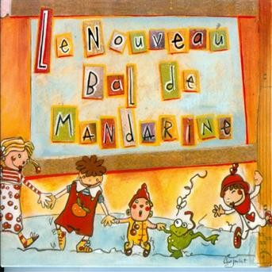  https://www.youtube.com/watch?v=QFPU3Fr6JTU&feature=youtu.be | Déplacements :  - Echauffement.  - Reprise de la séance où l’on se déplace comme des animaux, demandez à votre enfant d’utiliser son imagination pour imiter d’autres animaux !  https://www.youtube.com/watch?v=2HAddMPWn3o  - Jacques a dit.  Les règles sont simples et les possibilités de mouvements infinies. Jacques peut demander aux enfants de sauter comme un kangourou, de se tenir sur un pied, de sauter pieds joints, de bouger les mains au-dessus de la tête… ou bien de faire comme le meneur de jeu.  Ce dernier doit dire une phrase commençant par « Jacques a dit de … » et les enfants doivent effectuer les mouvements. Lorsque la phrase ne commence pas par « Jacques a dit de … », il ne faut rien faire. Il s’agit d’être très attentif à la consigne donnée par le meneur !  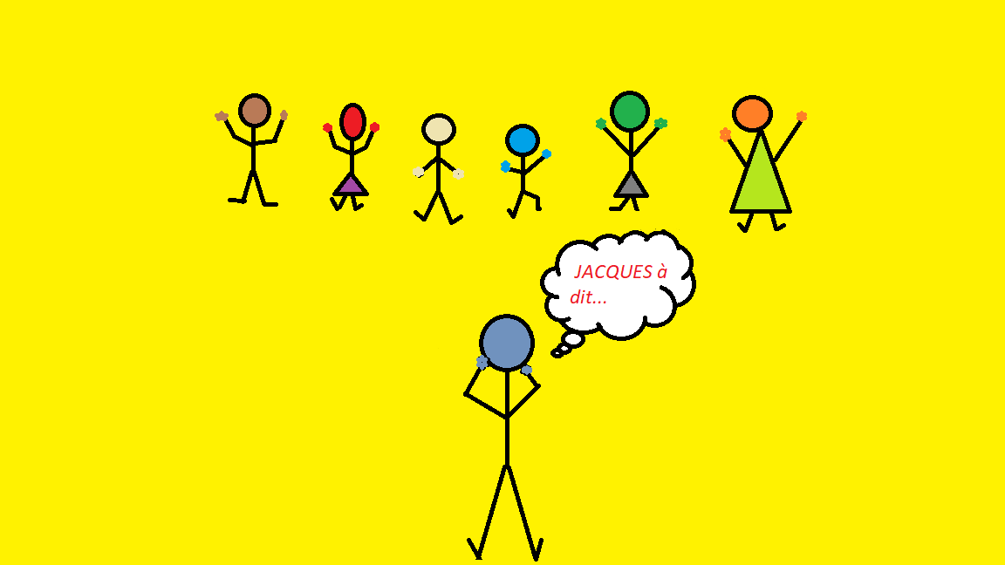
Langage écrit. | -Toujours rien ?, Christian Voltz.  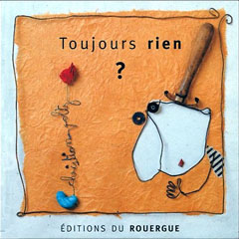  Voici le lien qui raconte l’histoire https://www.youtube.com/watch?v=Dp6kjVGjVpI  - Séance 4 : Voir doc « Toujours rien séance 4 ». | -Toujours rien ?, Christian Voltz.  - Regardez l’histoire du début + les trois pages suivantes (2 sans texte et celle où l’oiseau prend la fleur).  - Demandez à votre enfant de reformuler ce qui vient de se passer : La graine a donné une belle fleur. L’oiseau l’a cueilli pour la donner à son amoureuse.  - Puis questionnez le : A ton avis que va-t-il se passer sur la dernière page du livre ? Laissez-le s’exprimer.  - Regardez la fin de l’histoire. Demandez : Que pense Mr Louis ?  Que sa graine n’a toujours rien donné…  Pourquoi ? Parce qu’il ne voit toujours rien sortir de terre.  Verra-t-il un jour quelque chose sortir de terre ? Non.  Pourquoi ? Parce que l’oiseau à pris sa fleur le jour où il n’est pas venu.  - Uniquement GS : Expliquer que l’expression écrite sur la quatrième de couverture « Prenez-en de la graine » signifie « que cela vous serve de leçon ».  Demandez : Quelle serait la leçon à tirer de cette histoire ?  Qu’il faut quelques fois se montrer patient pour obtenir le résultat que l’on souhaite !  Si Monsieur Louis était revenu le jour suivant sans s’énerver, il aurait vu sa graine donner une belle fleur !
Découvrir le monde/les nombres/l’espace. | Dénombrement : Jouez au marchand/marchande.  Avant de commencer, reprenez le lexique des différents aliments.  Vous êtes le client, votre enfant est le marchand /la marchande.  - Cette fois-ci vous êtes très pressé(e). Vous avez encore beaucoup d’autres courses à faire, vous allez donc laisser votre liste au marchand/ à la marchande pendant que vous irez faire d’autres courses. Quand vous reviendrez, il faudra que votre panier soit prêt. Utilisez la liste présentant les dessins des aliments associés aux dés, ou si vous en avez le temps, fabriquez votre propre liste associée aux dés.  - A votre retour, vérifiez que le panier est complet avec votre enfant/ marchand/marchande. | Se repérer dans l’espace :  Vous allez utiliser les jouets de vos enfants en leur demandant de placer l’un d’eux (idéalement une petite figurine type légo, playmobile, …) en fonction de votre consigne.  Créer un petit décor dans lequel la figurine pourra évoluer.  Exemple de consignes : Place ta figurine  - sous la table  - sur la table  - derrière le canapé  - entre la chaise et la lampe  - devant la chaise  - dans l’armoire  Si vous ne disposez pas de petit mobilier à la taille des jouets, adaptez la situation au matériel dont vous disposez.  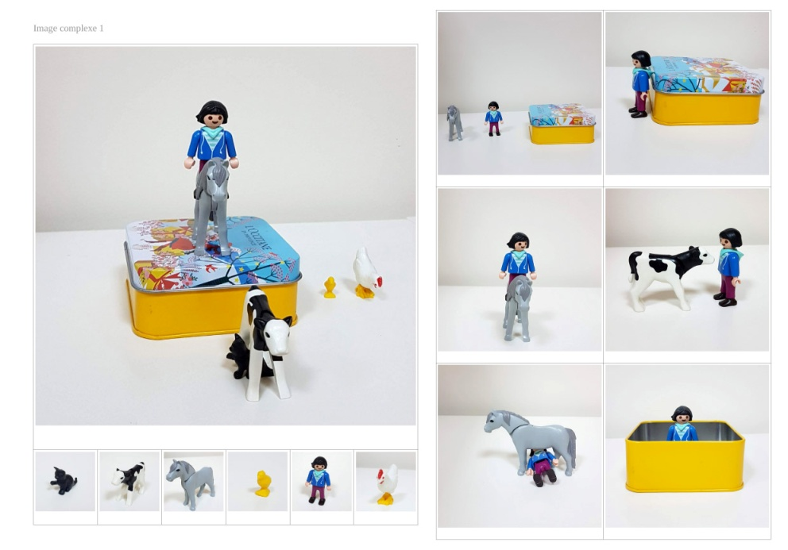
Langage écrit. | Ecoutons l’histoire de « Il faut une fleur » :  https://www.youtube.com/watch?v=mncWnpCg4bA  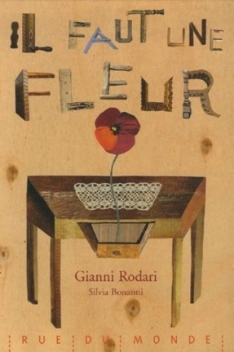
Agir, s’exprimer, comprendre à travers les activités artistiques : S’exercer au graphisme décoratif. | Objectif : Je sais tracer des lignes verticales.  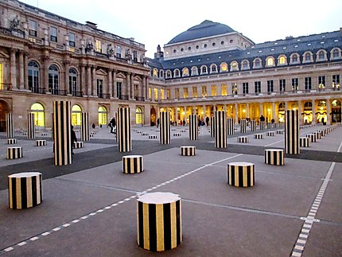  - Montrez le Doc « Portrait Daniel Buren » à votre enfant. Expliquez lui que l’artiste en photo a réalisés de grandes colonnes noires et blanches de différentes tailles qu’on peut voir à Paris.  Demandez-lui : -Qu’observes-tu sur ces colonnes ?  - Des lignes qui vont de haut en bas. Des lignes verticales.  - Puis prenez une feuille blanche et placez-la en format portrait (« debout »). Comme pour la cage du lion, placez des repères à relier en haut et en bas de la page (x4).  - Demandez à votre enfant de tracer 4 lignes verticales avec de la peinture noire, comme sur les colonnes de BUREN.  - Nous poursuivrons ce travail demain. N’égarez pas la feuille. | Objectif : Je sais tracer des lignes verticales.  - Montrez le Doc « Portrait Bridget Riley » TRES IMPORTANT Uniquement la seconde œuvre .  - Que vois-tu sur ce tableau ? Des lignes verticales de toutes les couleurs/multicolores.  Il s’agit d’un tableau réalisé par une artiste qui utilisait uniquement des lignes dans ce qu’elle peignait.  - Reprenez la peinture réalisée hier. Expliquez : Aujourd’hui nous allons mélanger l’œuvre de BUREN et l’œuvre de RILEY. Tu vas donc tracer des lignes verticales multicolores avec des feutres (ou crayons de couleur) entre les lignes noires que tu as peintes hier !  - Cette fois-ci plus de repères en haut et en bas, les enfants se repèrent par rapport aux lignes noires. Si leurs lignes se chevauchent ce n’est pas grave.  - Pendant toute l’activité, soyez très vigilants à la manière de tenir le crayon/feutre. Au besoin, reprenez la situation de la voiture vue dans les séances précedentes.
Langage écrit. | Connaître quelques lettres de l’alphabet.  - Reprenez les étiquettes/lettres utilisées avant les vacances (initiales des enfants et P de poule).  - Montrez-les tour à tour à votre enfant et demandez lui de les nommer (il est possible qu’il en ai oublié certains, ça reviendra…).  - Placez chaque lettre à un autre endroit de la pièce en l’indiquant à chaque fois à votre enfant.  Expl. : Je vais mettre le Y sur le canapé (faites-le), puis … le E sous la table (faites-le), etc.  - Demandez à votre enfant de chercher une lettre après l’autre : Vas chercher le E,….
Activité artistique. | Chant : Une vraie séance d’apprentissage d’une nouvelle chanson sur le thème des instruments de musique avec un professeur de musique.  https://www.youtube.com/watch?time_continue=13&v=ZUbO56iK2I8&feature=emb_title  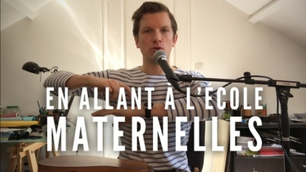
Langage oral. | Comptine la fleur… en entier.
Découvrir le monde/Le vivant. | La croissance du pissenlit : Encore une histoire de graine… pour tout savoir sur le pissenlit !  https://www.youtube.com/watch?time_continue=7&v=WGYQhICNXLE&feature=emb_title
Langage oral/ Activités artistiques. | Apprenons le nom des instruments de musique.  Voici également un lien par instrument de musique pour (re)découvrir le son de chacun :  Guitare : https://www.youtube.com/watch?v=8B6jOUzBKYc  Contrebasse : https://www.youtube.com/watch?v=VX_MKYk4gFs  Clavier : https://www.youtube.com/watch?v=CtghbfsRnyg  Congas : https://www.youtube.com/watch?v=gvk9emKdy08  Marimba : https://www.youtube.com/watch?v=qYtrnr4chfU
Activité artistique. | Une autre façon de peindre des fleurs en utilisant une bouteille en plastique… vous obtiendrez une branche de cerisier en fleur.  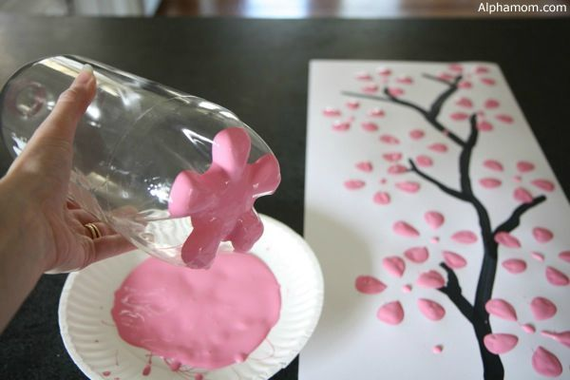
Activité artistique. | Poursuivons la découverte des instruments de musique avec Piccolo et Saxo.  Piccolo 3 : https://www.youtube.com/watch?v=vkDYzG67DlE

